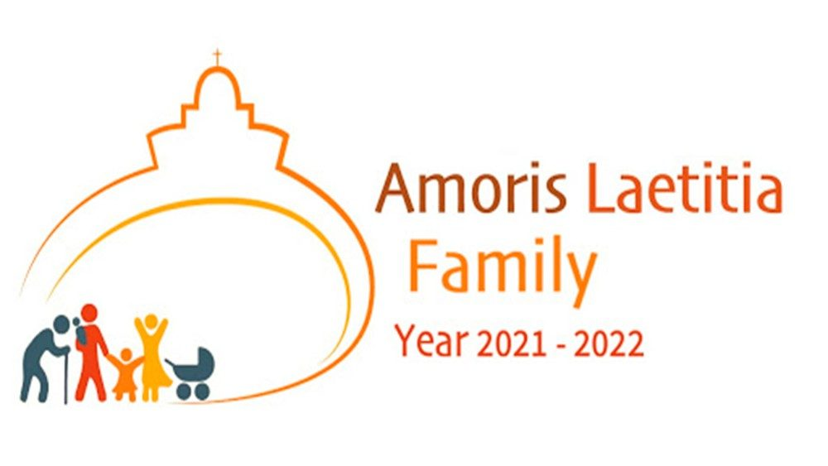

Osobitný rok rodiny

- 9. marca 2021 na slávnosť sv. Jozefa začal v Katolíckej cirkvi popri Roku sv. Jozefa ešte nový Osobitný rok rodiny.
- Potrvá do júna 2022, keď sa bude konať Svetové stretnutie rodín v Ríme.
- Rok rodiny nesie podnázov „Amoris laetitia“, čo v preklade znamená „Radosť lásky.“
- Amoris laetitia je názov exhortácie, ktorú vydal pápež František. Svätý Otec si výslovne žiada, aby sme tento dokument opäť vzali do rúk, starostlivo ho čítali a uvažovali o ňom.
- Dekan František Trstenský ponúka manželom a rodinám videokatechézy, v ktorých sa jedenkrát v mesiaci venuje jednej kapitole z tejto exhortácie.
- Záujemcovia nájdu prvú videkatechézu na webstránke farnosti: www.fara-kezmarok.sk.

